**ĐÁNH GIÁ KHẢ NĂNG CHỊU LỰC CỦA KẾT CẤU TRỤ CẦU TRÊN MÓNG CỌC BẰNG PHƯƠNG PHÁP ĐO NHẬN DẠNG DAO ĐỘNG**

**TS. NGUYỄN HỮU THUẤN, KS. NGUYỄN MẠNH HẢI, TS. BÙI TIẾN THÀNH, TS. NGÔ VĂN MINH**

*Bộ môn Cầu Hầm, Khoa Công Trình, Trường Đại học Giao thông vận tải*

*Email:* [*minhngovan83@utc.edu.vn*](mailto:minhngovan83@utc.edu.vn)*,* [*btthanh@utc.edu.vn*](mailto:btthanh@utc.edu.vn)

***TÓM TẮT:*** *Việc đánh giá kết cấu phần dưới là rất cần thiết trong việc đánh giá các công trình cầu trên các tuyến đường ở Việt Nam. Bài báo giới thiệu và áp dụng công nghệ đo nhận dạng dao động để từ đó phán đoán sơ đồ làm việc của kết cấu phần dưới công trình cầu, làm căn cứ cho việc xác định khả năng chịu lực của công trình cầu. Ví dụ triển khai thực tế được áp dụng cho cầu Mẫu Sơn, KM 16 +661, QL 31, tỉnh Bắc Giang và cho những kết quả tương đối phù hợp.*

***TỪ KHÓA:*** *Đánh giá cầu, đo nhận dạng dao động, kết cấu phần dưới, khảo sát cầu.*

**ASSESSMENT LOADING CAPACITY OF EXISTING BENDING PIER IN BRIDGE BY VIBRATION IDENTIFICATION TESTING**

***SUMMARY:*** *Bridge substructure assessment is necessary for evaluating bridge construction in Vietnam highway system. The paper introduces and applies technology of dynamic vibration identification in determining strength capacity of bridge substructure. The application for practical bridge is in Mau Son bridge, KM 16 +661, QL 31, Bac Giang and gives suitable results with above theory*

***KEYWORDS:*** *Bridge evaluation, modal identification, bridge substructure, bridge investigation.*

**1. ĐẶT VẤN ĐỀ**

Do nhiều nguyên nhân khác nhau mà hiện nay không còn các hồ sơ thiết kế, thi công móng cọc của nhiều công trình cầu. Qua nhiều năm khai thác và sử dụng, giống như các kết cấu phần trên, các hệ móng cọc cũng bị xuống cấp và hư hỏng. Các nguyên nhân dẫn đến suy giảm khả năng chịu lực của cọc bao gồm: xâm thực, ăn mòn vật liệu; phá hoại cục bộ do va chạm tàu thuyền; xói chân cọc,.. Các hư hỏng thường khó xác định vì nằm ở trong phạm vi nước ngập, hoặc nằm dưới đất, gây khó khăn cho công tác khảo sát. Đồng thời các thông số về chiều dài cọc, địa chất các lớp đất cũng chưa biết dẫn đến việc kiểm định hay tính toán khả năng chịu tải thực tế của móng cọc là rất khó khăn

Nhu cầu phát triển về giao thông ngày càng cao của đất nước, yêu cầu thực tế cần phải nâng cao lưu lượng và tải trọng khai thác để đáp ứng nhu cầu trong lương lai. Vì vậy việc xác định khả năng chịu lực của móng cọc để đánh giá tải trọng thực tế khai thác của cầu và là cơ sở để có kế hoạch tăng cường cầu phù hợp và biện pháp nâng cao tải trọng khai thác.

Các thông số địa chất có thể xác định được bằng phương pháp khoan, tuy nhiên trong trường hợp không có được số liệu địa chất thì có thể mô tả sự làm việc của cọc thông qua sơ đồ cọc bị ngàm trượt ở vị trí gồm chiều dài chịu uốn Lm và chốt ở vị trí chiều dài chịu nén Ln. Đây là phương pháp được áp dụng phổ biến trong công tác đánh giá công trình cầu và là phương pháp đánh giá động không phá hủy kết cấu công trình. Dựa vào kết quả của công tác đo dao động và công tác hiệu chỉnh mô hình tính toán sẽ giúp chúng ta đưa ra những thông số chính xác để tính toán khả năng chịu tải của hệ móng cọc. Đồng thời đánh giá được mức độ hư hỏng của cọc trong kết cấu phần dưới của công trình.

**2. ĐO NHẬN DẠNG DAO ĐỘNG ĐÁNH GIÁ KHẢ NĂNG CHỊU LỰC CỦA CÔNG TRÌNH**

Trong nghiên cứu trước đây, (xem [1]) nhóm tác giả đã xây dựng mô hình PTHH để phân tích dao động tự do kết cấu nhịp cầu giàn thép Nam Ô trên tuyến đường sắt Hà Nội – Thành Phố Hồ Chí Minh. Bài báo đã đưa ra kết quả phân tích động và nhấn mạnh sự cần thiết của đo nhận dạng dao động kết cấu công trình.

Đo nhận dạng dao động kết cấu công trình chính nhằm xác định các đặc trưng dao động của kết cấu, cụ thể là xác định các thông số dao động tự nhiên của kết cấu, bao gồm: các dạng (mode) dao động chính; biên độ và tần số của các dao động chính này; từ đó so sánh với kết quả phân tích bằng số theo lý thuyết (hoặc giả thiết trong trường hợp thông số đầu vào không rõ ràng) để tiến hành tính toán, cập nhật lại điều kiện biên của mô hình. Từ đó, xác định được mô hình gần đúng nhất giúp phân tích sự làm việc của kết cấu.

Để làm được điều này, việc đánh giá kết cấu thông qua phương pháp đo nhận dạng dao động cần được tiến hành qua các bước sau:

1. Xây dựng mô hình số của kết cấu với các điều kiện biên và thông số đầu vào đã biết, các thông số và điều kiên biên chưa biết thì giả thiết. Từ mô hình số, tiến hành phân tích xác định các đặc trưng dao động của kết cấu với các điều kiện giả thiết.
2. Từ kết quả phân tích đặc trưng dao động của kết cấu ở bước 1, tiến hành xây dựng sơ đồ đo để nhận dạng các dạng dao động của kết cấu trong thực thế, bao gồm: các dạng dao động, tần số, biên độ tương ứng.
3. Cập nhật lại các thông số giả thiết trong mô hình số xây dựng ở bước 1 để có được các đặc trưng dao động trong mô hình số đáp ứng tối đa với kết quả đo. Mô hình thu được là mô hình mô tả tốt nhất sự làm việc của kết cấu dưới tác dụng của tải trọng và có thể được dùng để phân tích kết cấu.

Đối với bài toán móng cọc (xem Hình 1), các thông số đã biết thông thường là: Cường độ bê tông, bố trí cốt thép trong xà mũ, thân trụ, bệ móng và cọc. Nguyên nhân là do các thông số này có thể được xác định thông qua các thí nghiệm (phá hủy hoặc không phá hủy) tại hiện trường (xem Hình 2). Các thông số chưa biết là: chiều sâu cọc, tính chất của các lớp đất phía dưới. Trong trường hợp có điều kiện khoan khảo sát địa chất thì tính chất cơ lý của đất là giá trị đã biết. Ngược lại, thì đây là giá trị chưa biết và cần giả thiết. Trong trường hợp chưa biết tính chất cơ lý của đất, cọc được mô hình thông qua hai trị số: chiều dài chịu uốn của cọc (Lm) và chiều dài chịu nén của cọc (Ln) (xem [2]). Trong đó, chiều dài chịu uốn tính toán Lm của cọc phụ thuộc vào tải trọng tác dụng lên cọc và tính chất của đất nền. Với cùng một loại đất và kích thước, độ cứng của cọc như nhau, trường hợp có trị số tải trọng lớn tác dụng thì phải ứng với trị số Lm lớn hơn và ngược lại. Khi đó cùng trị số tải trọng, kích thước và độ cứng, nếu trường hợp nền đất yếu hơn thì trị số Lm sẽ lớn hơn so với nền đất tốt. Chiều dài chịu nén Ln lấy bằng chiều dài cọc. Đây cũng là phương pháp được chấp nhận và ứng dụng rộng rãi trong thiết kế. Trong trường hợp đã có khảo sát địa chất, từ kết quả khảo sát địa chất có thể xây dựng được điều kiện biên cho sự làm việc của cọc từ bài toán tương tác đất – nền. Khi đó, thông số chưa biết là chiều sâu cọc ngập qua các lớp đất.

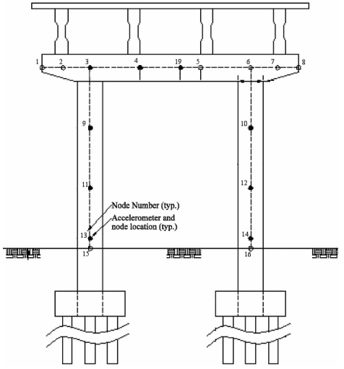

Hình 1: Minh họa về móng cọc tại một cầu bất kỳ

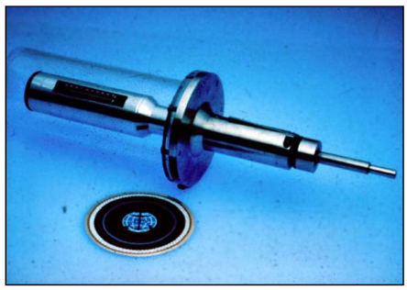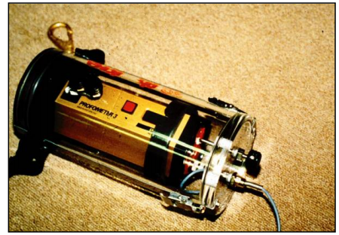

Hình 2: Máy dò cốt thép và súng bật nẩy xác định cường độ bê tông (xem [3])

**Thiết kế sơ đồ đo nhận dạng dao động của kết cấu phần dưới**

Số lượng điểm đo và vị trí điểm đo để đặt các đầu đo dao động phụ thuộc vào:

* Mục đích nhận dạng dao động theo phương dao động của kết cấu (xem *Hình 3*)
* Đặc điểm cấu tạo và làm việc của kết cấu: Tùy thuộc vào hình dạng kết cấu và đặc điểm chịu lực và làm việc của kết cấu mà ta bố trí số điểm đo khác nhau để có được các dạng dao động đầy đủ nhất;

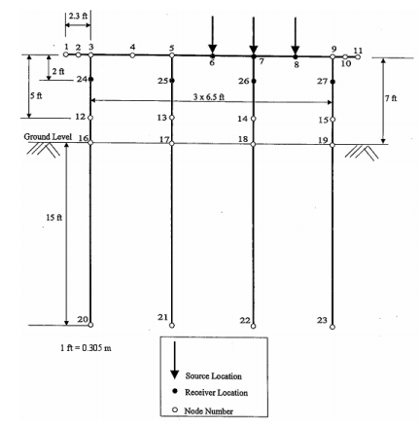

Hình 3: Ví dụ bố trí điểm đo khi muốn nhận dạng dao động theo phương đứng của kết cấu

Về nguyên tắc, số điểm đo càng nhiều thì việc nhận dạng dao động của kết cấu càng chính xác. Tuy nhiên, trong thực tế, số lượng điểm đo thường là hữu hạn (do khó khăn về đầu đo và các thiết bị đo), do đó, có thể áp dụng các phương pháp tối ưu hóa (xem [4]) để sử dụng số lượng đầu đo tối thiểu và sắp xếp điểm đo hợp lý nhất nhằm xác định được tối đa các dạng dao động cần thiết.

**3. ÁP DỤNG ĐO NHẬN DẠNG DAO ĐỘNG CHO TRỤ T1 CẦU MẪU SƠN**

**3.1. Giới thiệu chung về trụ T1, cầu Mẫu Sơn**

Cầu Mẫu Sơn gồm 3 nhịp dầm bản BTCT liên tục dài 7m, chiều dài toàn cầu L= 23,6m, Mặt cắt ngang cầu là 1 dầm bản đổ liền rộng 9,84m, dày 35cm. Trụ cầu BTCT loại trụ dẻo, xà mũ trụ đặt trên 1 hàng cọc có 8 cọc kích thước 30x30cm;





Hình 4: Bố trí chung cầu Mẫu Sơn

Với trụ T1 cầu Mẫu Sơn, các thông số kĩ thuật được xác định từ kết quả khảo sát hiện trạng bao gồm:

- Cường độ bê tông trụ;

- Kích thước trụ bao gồm đường kính trụ và bố trí cốt thép trong trụ;

- Chiều dài phần cọc nhô trên mặt đất, bố trí cốt thép trong cọc;

Ngoài ra thì cũng khảo sát hiện trạng phần bản, cường độ bê tông, để đánh giá khả năng làm việc chung giữa bản và kết cấu phần dưới cầu. Do thất lạc hồ sơ, hiện không có được chính xác chiều sâu của các cọc tại trụ T1, nên cần phải tiến hành đo nhận dạng dao động để xác định các chiều sâu này.

**3.2. Xây dựng mô hình phân từ hữu hạn cho hệ trụ**

Mô hình được xây dựng bao gồm cả kết cấu phần dưới và phần bản mặt cầu, độ cứng liên kết giữa cọc và địa chất được giả định là liên kết đàn hồi theo các phương (xem *Hình 5*). Hai đầu bản là các gối cố định và di động. Thông số trong mô hình như cường độ bê tông, kích thước trụ, lấy như hồ sơ khảo sát hiện trường, chiều dài cọc giả định là 14m trong đó chiều dài cọc tương tác với đất là 8m.

Địa chất được giả thiết gồm 1 lớp đất cát chặt (mô đun đàn hồi ban đầu k1=33930 kN/m3), khối lượng riêng 19 kN/m3, góc ma sát trong 300, hệ số áp lực ngang tĩnh K0 = 0,4. Hệ số nền kh=32000 kN/m3

|  |  |
| --- | --- |
|  |  |

Hình 5: Mô hình cọc làm việc đồng thời với đất nền

Kết quả phân tích bằng phần tử hữu hạn cho thấy các mode dao động chính của cọc như sau:

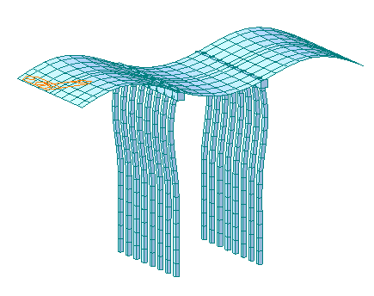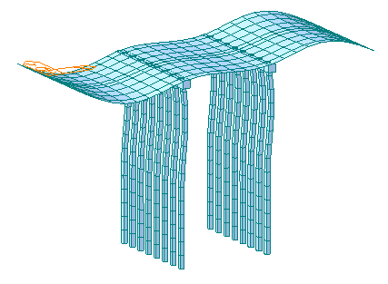

Hình 6: Mode 1. Uốn dọc (tần số 7.93Hz) và Mode 2. Uốn dọc (tần số 8.86 Hz)

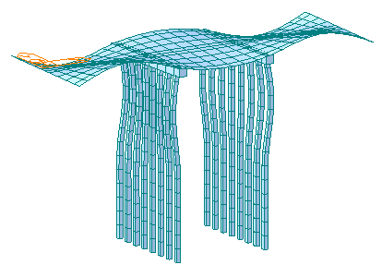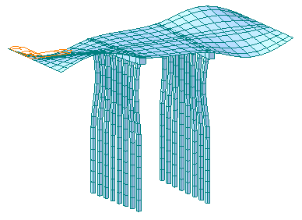

Hình 7: Mode 3. Xoắn cọ**c** (tần số 11.67 Hz) và Mode 4. Xoắn cọc (tần số 11.75 Hz)

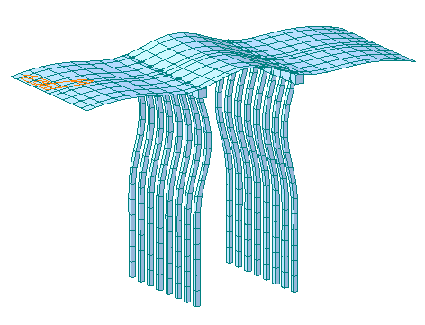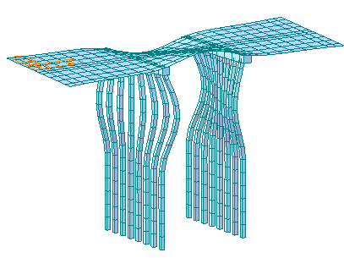

Hình 8: Mode 5. Uốn dọc (tần số 13.52 Hz) và Mode 6. Xoắn cọc (tần số 14.65 Hz)

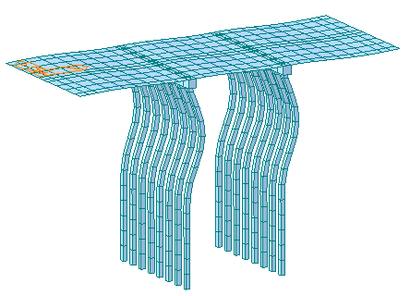

Hình 9: Mode 7. Uốn dọc cầu(tần số 15.89 Hz)

**3.3. Lựa chọn thiết bị và tiến hành xây dựng sơ đồ đo**

Dựa trên kết quả phân tích bằng số các mode dao động của trụ cầu Mẫu Sơn, tiến hành lựa chọn và bố trí các thiết bị đo nhận dang dao động cho trụ này, đồng thời bố trí các điểm đo trên bản để đối chứng các dạng dao động.

Thiết bị sử dụng để đo đạc, thử nghiệm ở cầu Mẫu Sơn gồm bộ thu nhận dữ liệu (DAQ), module đo dao động và các đầu đo gia tốc. Bộ thu thập dữ liệu có nhiệm vụ kết nối các module thu thập số liệu với phần mềm trên máy tính thông qua các giao diện chuẩn. Bộ thu thập dữ liệu gồm các khe để cắm cho module đo dao động và đồng nhất tín hiệu đo đạc. Các dữ liệu này có thể được truy cập, hiển thị và lưu giữ thông qua phần mềm điều khiển các module. Module đo dao động với mạch đầu vào đo tín hiệu AC/DC chuyên dùng để đo số liệu từ đầu đo dao động gửi về. Thông số module:

+ 4 kênh, tần số lấy mẫu tối đa 51.2kS/s;

+ Đầu vào ±5V, độ phân giải 24 bit, dải đo động 102dB, có bộ lọc chống giả (anti-aliasing);

+ Có thể lựa chọn chế độ cắt AC/DC bằng phần mềm.

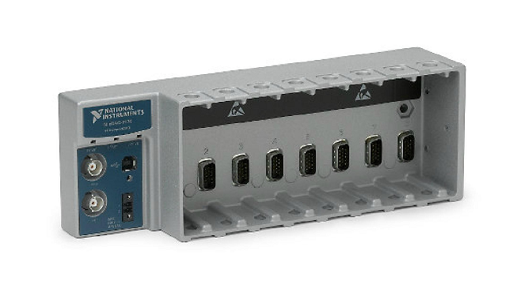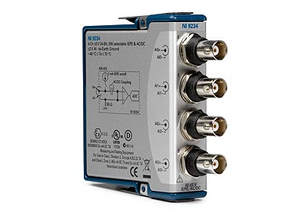

Hình 10: Bộ thu nhận dữ liệu và module đo dao động của hãng NI.

Các đầu đo sử dụng các đầu đo gia tốc độ nhạy cao của hãng PCB với các thông số:

+ Độ nhạy (±10%): 10000mV/g;

+ Dải đo: ±0.5 g;

+ Khối lượng: 150gM5 / M10;

+ Kích thước: 30,2x55,6 (mm).

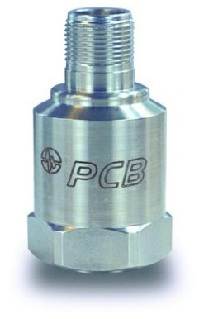 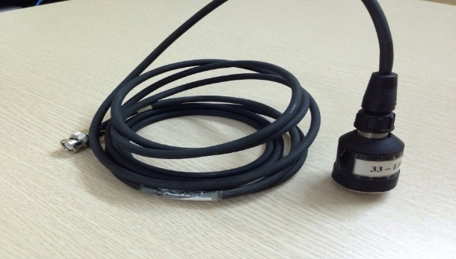

Hình 11: Bộ đầu đo gia tốc độ nhạy cao của hãng PCB và dây cáp nối.

Thử nghiệm động được tiến hành trên nhịp T1 của cầu Mẫu Sơn (từ phía TP. Bắc Giang). Nguồn tác động kích thích dao động bao gồm các lực ngẫu nhiên từ môi trường (như gió) và tải trọng xe cộ chạy trên cầu.

Các điểm đo được bố trí ở trên bản mặt cầu, bệ cọc và các cọc. Tại mỗi điểm đo theo các phương dọc và nằm ngang cầu (phương x và y), riêng các điểm trên bệ cọc (từ 1-8) và các điểm trên bản mặt cầu bố trí theo phương thẳng đứng. Sơ đồ bố trí điểm đo được thể hiện trong các hình sau.



Hình 12: Các vị trí bố trí điểm đo theo các phương của cầu



Hình 13: Sơ đồ thiết lập các đầu đo

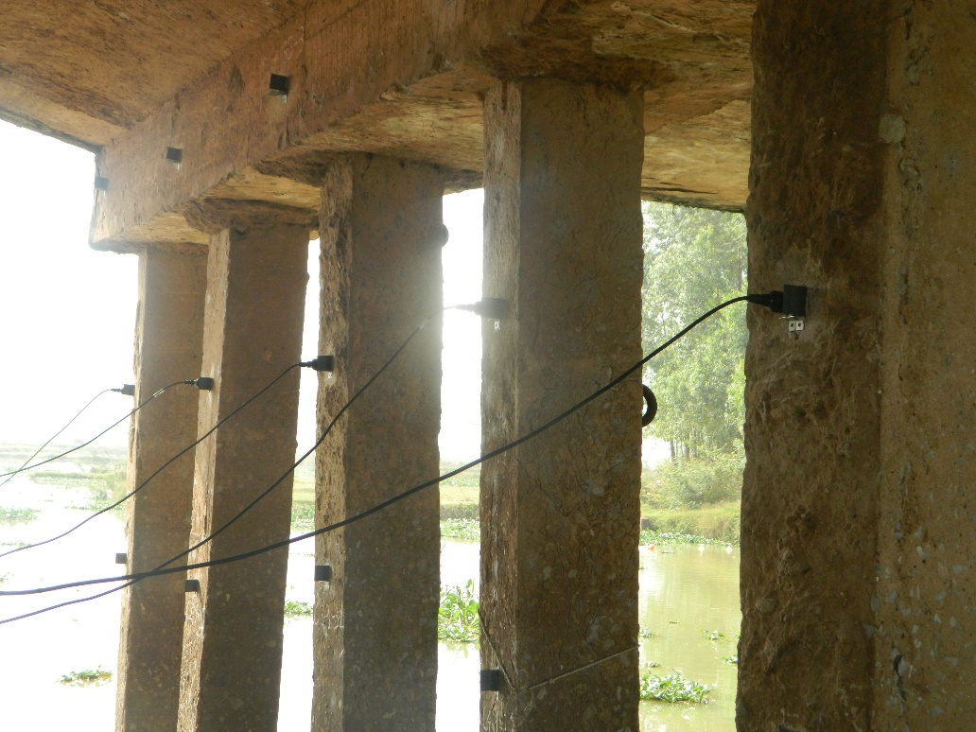

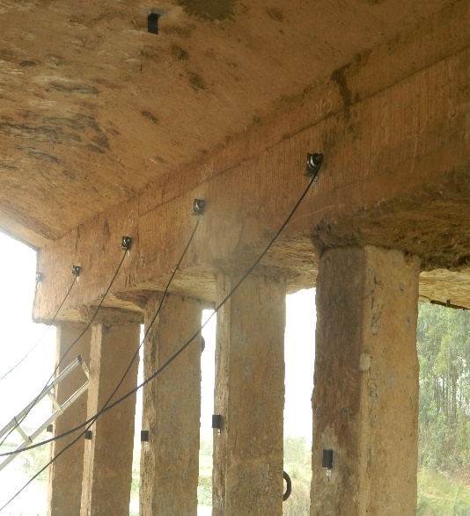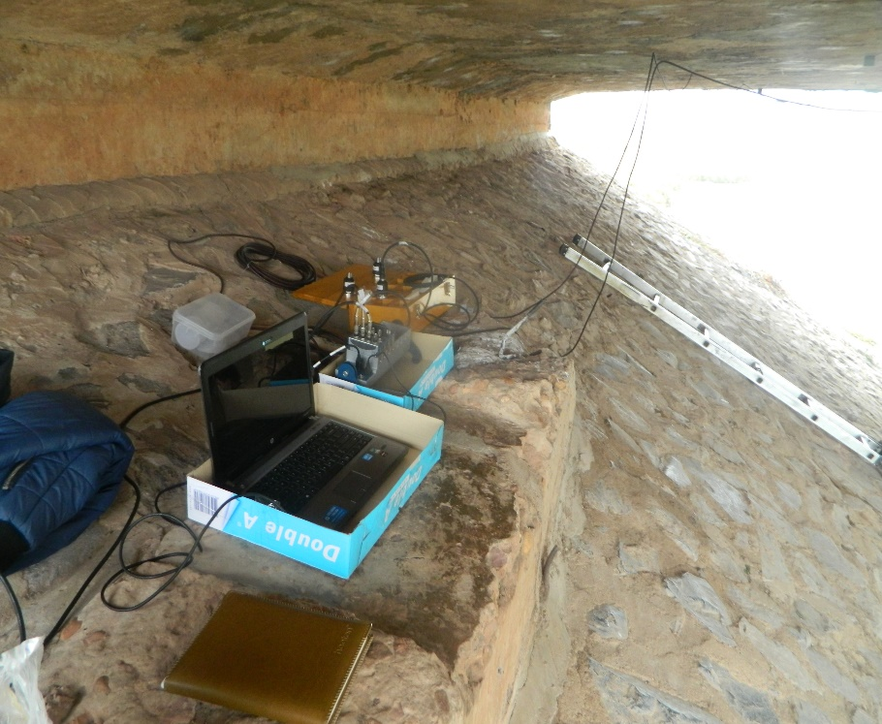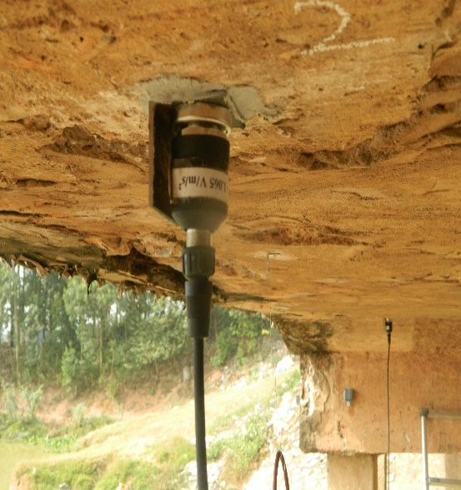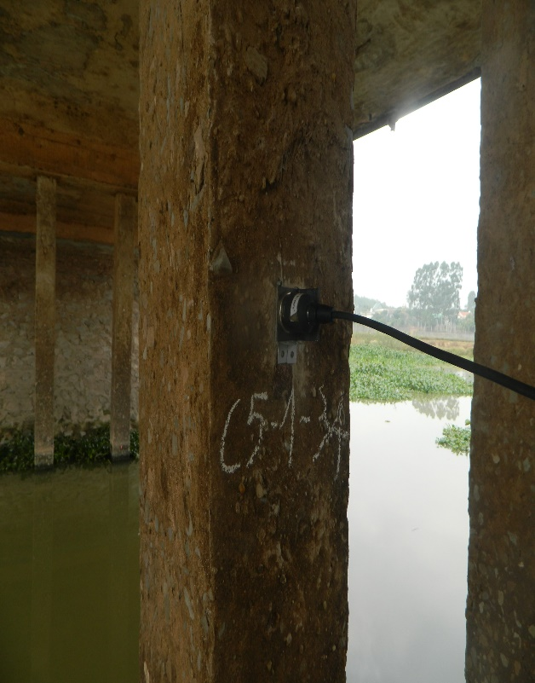

Hình 14: Một số hình ảnh bố trí điểm đo trên cầu

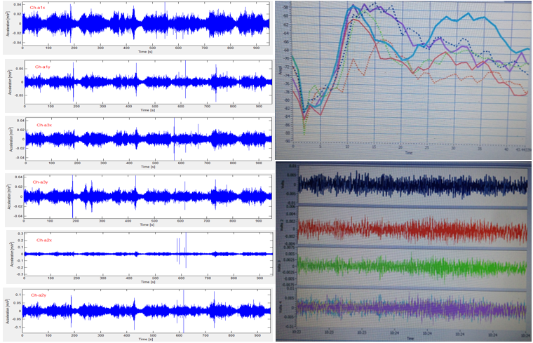

Hình 15: Dữ liệu đo tại hiện trường

**3.4. Phân tích và xử lý số liệu và nhận dạng dao động**

Sau khi dữ liệu đã được tiền xử lý, mô hình kết cấu sẽ được nhận dạng hệ thống sử dụng công cụ bằng thuật toán ngẫu nhiên trên miền thời gian. *Hình 16* thể hiện biểu đồ ổn định phân tích từ dữ liệu đo được. Mật độ phổ năng lượng (PSD) của các tín hiệu được chồng lên trong biểu đồ. Biểu đồ thể hiện rất rõ các đỉnh ổn định, trong đó các đỉnh xuất hiện trên các đường thẳng đứng là các ứng viên để xác định các mode trong bước phân tích dạng dao động sau đây. Có thể nhìn thấy rõ các đỉnh ổn định xuất hiện một cách có hệ thống trong các khoảng tần số nhỏ, ví dụ từ 8 đến 17 Hz.

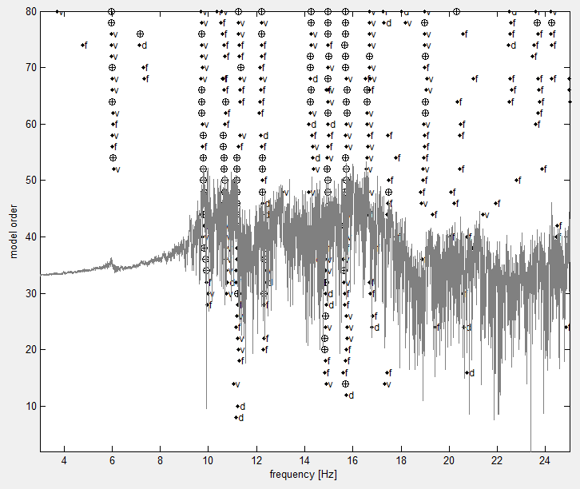

Hình 16: Biểu đồ ổn định và phổ năng lượng tần số.

**Phân tích dạng dao động**

Bảy mode dao động đầu tiên được nhận dạng trong dải tần số từ 8 Hz đến 17 Hz. *Bảng 1* và *Bảng 2* liệt kê các thông số dao động được nhận dạng của phần bản mặt cầu và phần cọc cầu Mẫu Sơn. Trong đó, độ đồng nhất pha của mode dao động tương ứng (MPC) biểu thị tính thực tế của một mode, có giá trị trong đoạn [0;1], nếu giá trị gần bằng 1 thì mode đó là mode thực tế. Góc pha trung bình của mode dao động tương ứng (MP) có giá trị trong đoạn [0;90°], nếu giá trị gần bằng 0° thì mode đó là mode thực tế. Độ lệch pha trung bình của mode dao động tương ứng (MPD) là độ lệch chuẩn của giá trị MP. Như được thể hiện trong bảng, chất lượng nhận dạng các mode dao động khá tốt. Các mode hầu hết là mode thực với hệ số cản thấp, giá trị MPC cao, giá trị pha trung bình thấp và độ lệch giá trị pha trung bình thấp.

Bảng 1: Các mode dao động thực đo đầu tiên ở bản mặt cầu Mẫu Sơn

|  |  |  |  |  |  |  |  |
| --- | --- | --- | --- | --- | --- | --- | --- |
| **Mode No.** | **Tần số f (Hz)** | **Chu kỳ T(s)** | **Hệ số cản ξ (%)** | **MPC (-)** | **MP (o)** | **MPD (o)** | **Dạng dao động** |
|
|
| 1 | 8.21 | 0.12 | 5.45 | 0.82 | 4.25 | 13.61 | Dạng uốn thứ 1 |
| 2 | 9.14 | 0.11 | 3.43 | 0.88 | -5.17 | 12.35 | Dạng uốn thứ 2 |
| 3 | 10.14 | 0.10 | 2.58 | 0.62 | -6.04 | 20.21 | Dạng uốn thứ 3 |
| 4 | 12.16 | 0.08 | 3.32 | 0.95 | -0.91 | 5.58 | Dạng xoắn thứ 1 |
| 5 | 13.08 | 0.08 | 2.38 | 0.96 | -1.83 | 5.08 | Dạng xoắn thứ 2 |
| 6 | 14.97 | 0.07 | 1.50 | 0.99 | -0.25 | 2.80 | Dạng uốn thứ 4 |
| 7 | 16.09 | 0.06 | 1.82 | 0.99 | -1.68 | 2.17 | Dạng uốn thứ 5 |

Bảng 2: Các mode dao động thực đo đầu tiên của trụ cầu Mẫu Sơn

|  |  |  |  |  |  |  |  |
| --- | --- | --- | --- | --- | --- | --- | --- |
| **Mode No.** | **Tần số f (Hz)** | **Chu kỳ T(s)** | **Hệ số cản ξ (%)** | **MPC (-)** | **MP (o)** | **MPD (o)** | **Dạng dao động** |
|
|
| 1 | 8.10 | 0.12 | 1.07 | 0.85 | -7.72 | 9.93 | Dạng uốn thứ 1 |
| 2 | 9.09 | 0.11 | 0.91 | 0.89 | -3.30 | 9.39 | Dạng uốn thứ 2 |
| 3 | 10.20 | 0.10 | 0.57 | 0.90 | 2.59 | 6.74 | Dạng uốn thứ 3 |
| 4 | 12.04 | 0.08 | 0.56 | 0.94 | 7.40 | 5.98 | Dạng uốn thứ 4 |
| 5 | 13.16 | 0.08 | 0.49 | 0.92 | -4.54 | 7.49 | Dạng uốn thứ 5 |
| 6 | 14.99 | 0.07 | 0.48 | 0.89 | -13.74 | 7.48 | Dạng uốn thứ 6 |
| 7 | 15.95 | 0.06 | 0.49 | 0.98 | 0.99 | 3.28 | Dạng uốn thứ 7 |

Biểu diễn dạng mode dao động của phần bản mặt cầu và phần cọc được nhận dạng từ quá trình đo đạc dao động cầu kết cấu cầu Mẫu Sơn ( *Hình 17* đến *Hình* *23*).

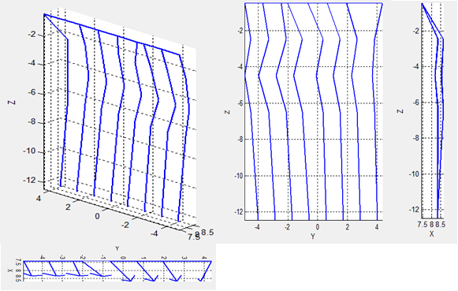

1. Dao động uốn của cọc (f = 8.10 Hz)

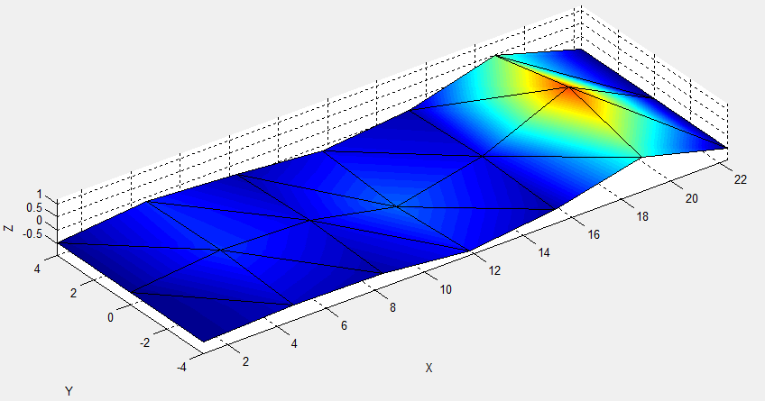

1. Dao động uốn của BMC (f = 8.21 Hz)

Hình 17: Mode dao động số 1

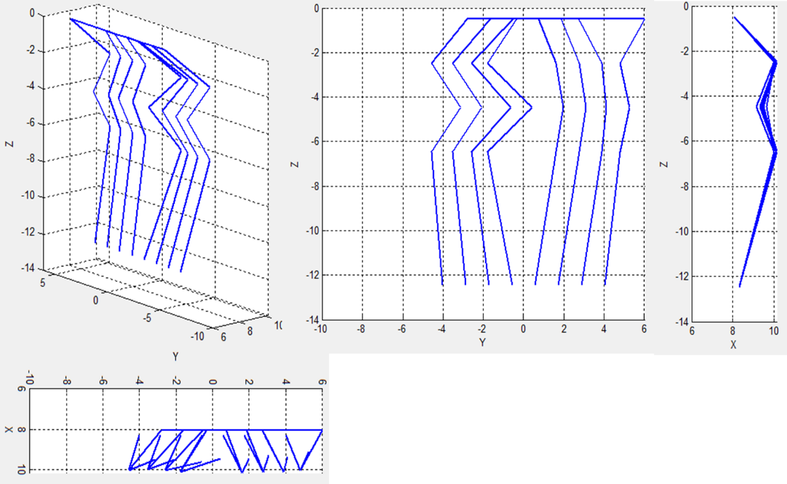

1. Dao động uốn của cọc (f = 9.09 Hz)



1. Dao động uốn của BMC (f = 9.14 Hz)

Hình 18: Mode dao động số 2

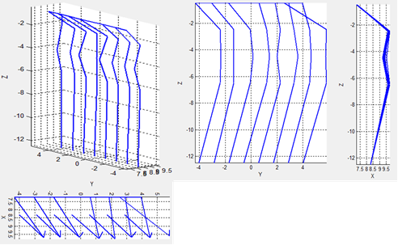

1. Dao động uốn của cọc (f = 10.20 Hz)

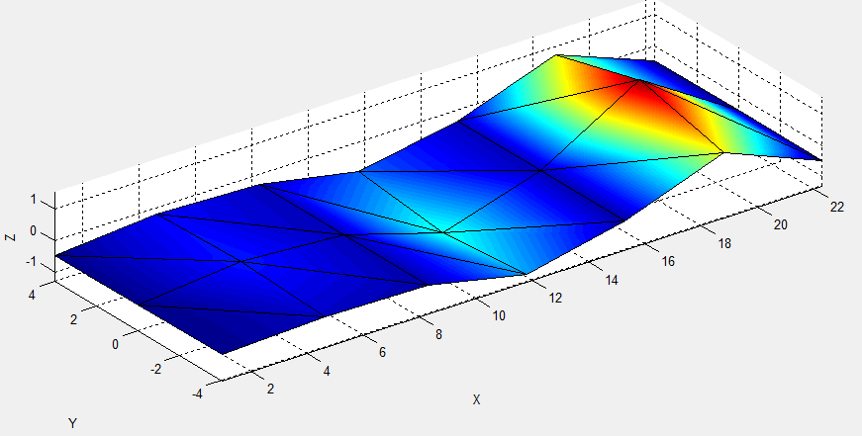

1. Dao động uốn của BMC (f = 10.14 Hz)

Hình 19: Mode dao động số 3

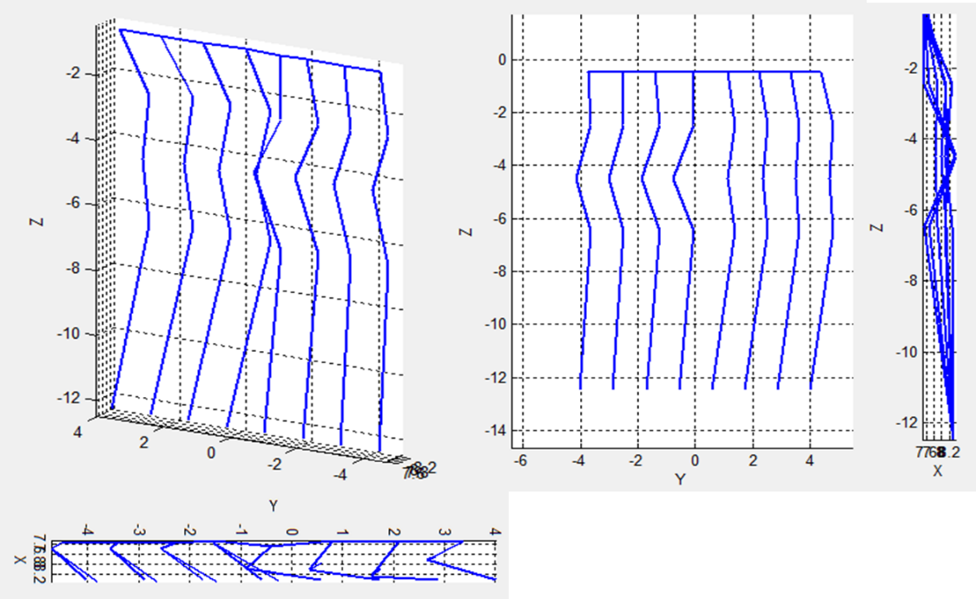

1. Dao động uốn của cọc (f = 12.04 Hz)

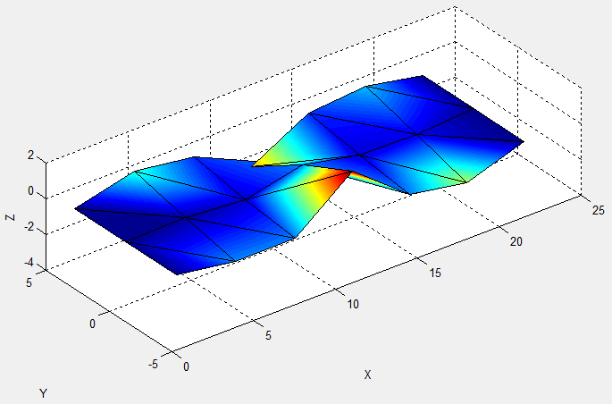

1. Dao động xoắn của BMC (f = 12.16 Hz)

Hình 20: Mode dao động số 4

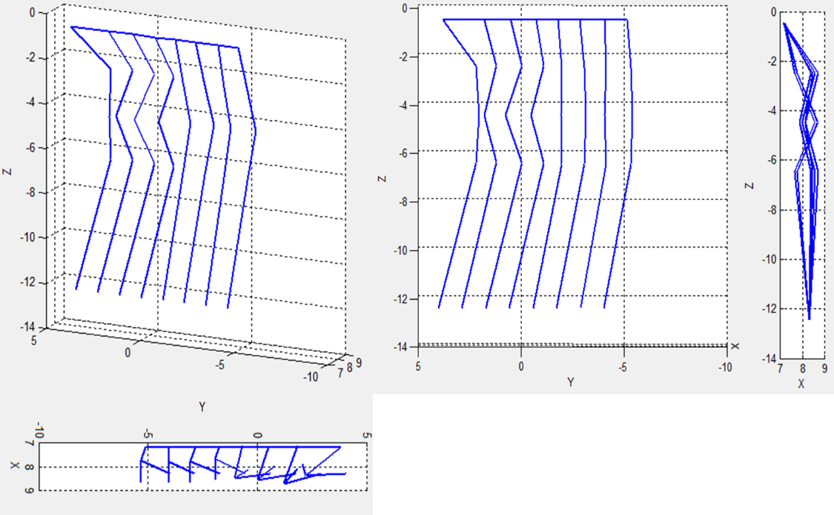

1. Dao động uốn của cọc (f = 13.16 Hz)

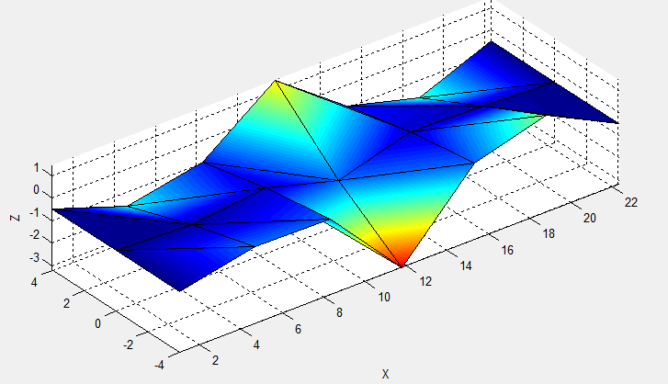

1. Dao động xoắn của BMC (f = 13.08 Hz)

Hình 21: Mode dao động số 5

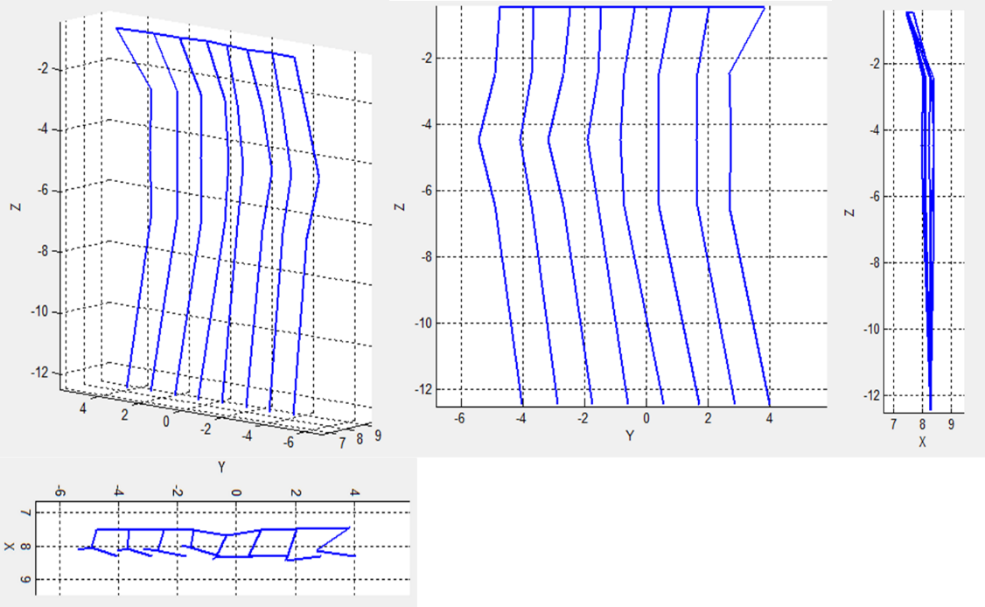

1. Dao động uốn của cọc (f = 14.99 Hz)

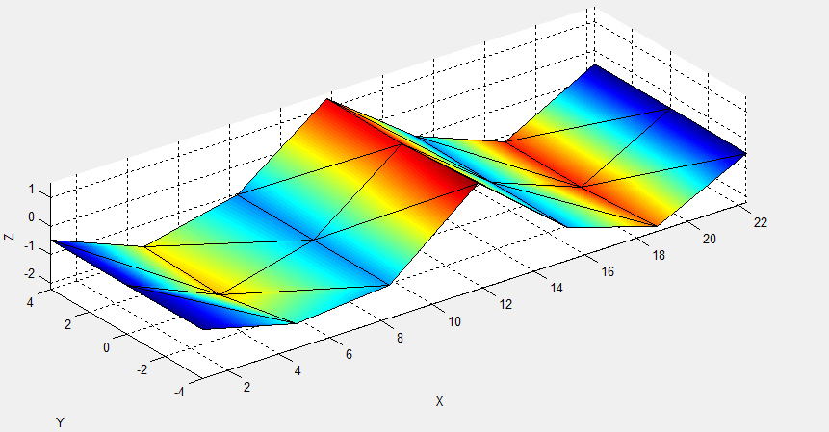

1. Dao động uốn của BMC (f = 14.97 Hz)

Hình 22: Mode dao động số 6

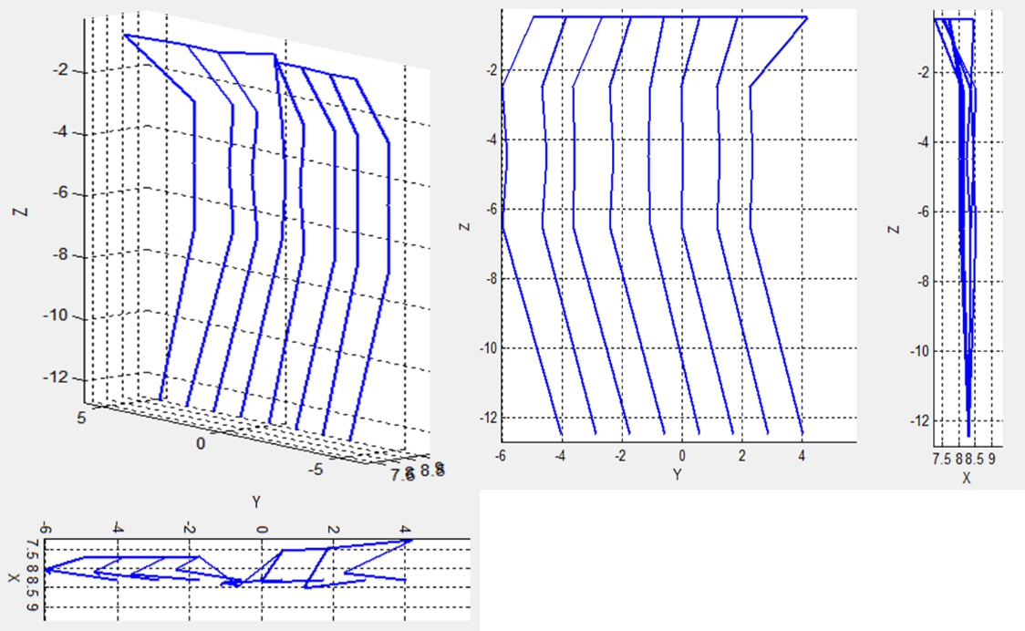

1. Dao động uốn của cọc (f = 15.95 Hz)

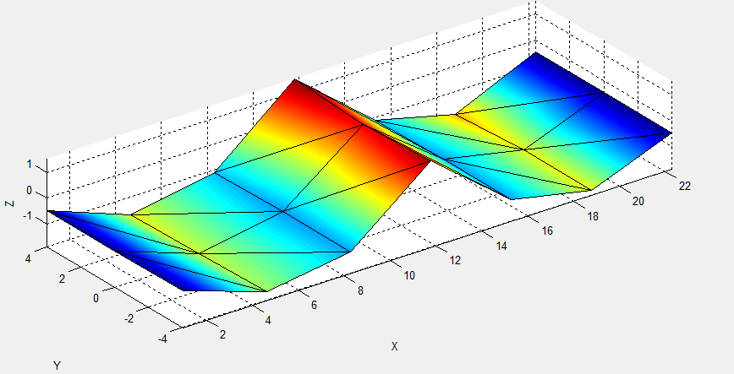

b) Dao động uốn của BMC (f = 16.09 Hz)

Hình 23: Mode dao động số 7

So sánh kết quả đo đạc thực tế của phần bản mặt cầu và phần cọc của cầu cho thấy có sự sai khác nhỏ về giá trị, thể hiện tính tương đồng cao chi tiết thể hiện ở *Bảng 4.*

Bảng 4: So sánh các mode dao động tính toán và thực đo của cầu Mẫu Sơn.

|  |  |  |  |
| --- | --- | --- | --- |
| **Tần số (Hz)** | | | |
| **Mode No.** | **Bản** | **Móng cọc** | **Sai khác ** |
| 1 | 8.21 | 8.10 | 0.12 |
| 2 | 9.14 | 9.09 | 0.05 |
| 3 | 10.14 | 10.20 | 0.06 |
| 4 | 12.16 | 12.04 | 0.12 |
| 5 | 13.08 | 13.16 | 0.08 |
| 6 | 14.97 | 14.99 | 0.02 |
| 7 | 16.09 | 15.95 | 0.14 |

So sánh kết quả đo đạc thực tế của phần cọc với kết quả tính toán theo mô hình PTHH cho thấy có sự khác biệt tương đối nhỏ giữa các tần số, tuy nhiên một số các dạng dao động chưa trùng khớp với nhau, một số mode đã không đo được. Đa số phần bản đã có dạng dao động trùng khớp để đối chứng với thực đo, chi tiết thể hiện ở *Bảng 5.*

Bảng 5: So sánh các mode dao động tính toán và thực đo của cầu Mẫu Sơn.

|  |  |  |  |  |  |
| --- | --- | --- | --- | --- | --- |
| **Kết quả mô hình PTHH** | | **Kết quả đo đạc thực tế** | | **Sai khác (%)** | **Ghi chú** |
| **STT mode** | **Tần số (Hz)** | **STT mode** | **Tần số (Hz)** |
| 1 | 7.93 | 1 | 8.10 | 2.10 |  |
| 2 | 8.86 | 2 | 9.09 | 2.53 |  |
| 3 | 11.67 | 3 | 10.20 | - | Dạng dao động khác nhau |
| 4 | 11.75 | 4 | 12.04 | 3.07 |  |
| 5 | 13.52 | 5 | 13.16 | - | Dạng dao động khác nhau |
| 6 | 14.65 | 6 | 14.99 | - | Dạng dao động khác nhau |
| 7 | 15.89 | 7 | 15.95 | 0.38 |  |

**3.5. So sánh, cập nhật kết quả đo**

So sánh giữa kết quả tính toán theo mô hình PTHH và kết quả đo đạc cho thấy có sự sai khác nhỏ, khoảng 10% nhưng các dạng dao động chưa trùng khớp. Do đó các thông số dự đoán ban đầu về độ cứng tương tác đất nền – cọc và chiều dài cọc, chiều dài cọc ngàm trong đất là chưa hoàn toàn chính xác. Bên cạnh đó là ảnh hưởng của các thông số khác chưa được xét đến trong mô hình như hệ số cản của nước; của kết cấu phần trên. Để khắc phục điều này, tiến hành cập nhật mô hình tính, thay đổi chiều dài ngàm, độ cứng của đất nền và chiều dài tự do của cọc.

Tiến hành cập nhật lại thông số đầu vào của mô hình; cụ thể tiến hành thay đổi chiều dài cọc trong mô hình dài 17m, phần cọc ngập trong đất dài 12m. Thông số địa chất được hiệu chỉnh như sau: Lớp 1. Đất cát chặt trọng lượng riêng ω= 20 kN/m3 (mô đun đàn hồi ban đầu k1=33930 kN/m3), góc ma sát trong 300, hệ số áp lực ngang tĩnh K0 = 0.4, hệ số nền kh=32000 kN/m3

Được kết quả mới như sau:

Bảng 6: So sánh kết quả đo

|  |  |  |  |  |  |
| --- | --- | --- | --- | --- | --- |
| **Kết quả mô hình PTHH** | | **Kết quả đo đạc thực tế** | | **Sai khác (%)** | **Ghi chú** |
| **STT mode** | **Tần số (Hz)** | **STT mode** | **Tần số (Hz)** |
| 1 | 8.03 | 1 | 8.1 | 0.81 | Dạng dao động trùng nhau |
| 2 | 9.12 | 2 | 9.09 | 0.33 | Dạng dao động trùng nhau |
| - | - | 3 | 10.2 | - | Không xuất hiện |
| 3 | 11.93 | 4 | 12.04 | 0.9 | Dạng dao động trùng nhau |
| 4 | 12.22 | 5 | 13.16 | 7.12 | Dạng dao động trùng nhau |
| 5 | 14.99 | 6 | 14.99 | 0.01 | Dạng dao động trùng nhau |
| 6 | 16.98 | 7 | 15.95 | - | Dạng dao động không trùng |

Khi này, sự sai khác giữa kết quả đo và mô hình tính toán là hoàn toàn chấp nhận được với bài toán móng cọc. Mô hình tính ra có thể được sử dụng để tính toán, phân tích khả năng chịu lực của cọc, khả năng đáp ứng hoạt tải của cầu.

**4. KẾT LUẬN**

Với việc bố trí được điểm đo ở trên bệ cọc và thân cọc theo cả ba phương (thẳng đứng và nằm ngang ngang cầu, dọc cầu) nhóm tác giả đã phân tích, xử lý số liệu nhận dạng được dao động tự do của kết cấu móng cọc.

Các dạng mode đo đạc thực tế cơ bản có sự tương đồng với các mode phân tích theo mô hình PTHH, tuy nhiên có một số mode không xác định được thông qua đo đạc (mode số 3).

Kết quả cập nhật lại mô hình tính cho thấy đáp ứng động (các mốt dao động đầu tiên của cọc so với thực đo đã sai khác trong phạm vi chấp nhận được), có thể sử dụng mô hình này trong tính toán, thiết kế cho bài toán đánh giá, tăng cương cầu.

**TÀI LIỆU THAM KHẢO**

|  |  |
| --- | --- |
| [1] | N. M. Hải, Đ. A. Tú and B. T. Thành, "Phân tích dao động tự do của cầu giàn thép biên cong trên đường sắt bằng mô hình phần tử hữu hạn," Tạp chí Khoa học GTVT, vol. 50, 02 2016. |
| [2] | TCXD 205-1998, Thiết kế móng mọc. |
| [3] | FHWA, Underwater Bridge Inspection, June 2010. |
| [4] | S. Z. Rad, Methods For Updating Numerical Models In Structural Dynamics, University of London, June 1997. |